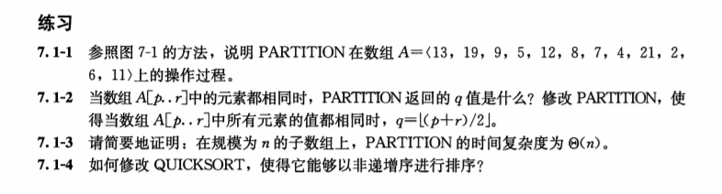
7.1-1
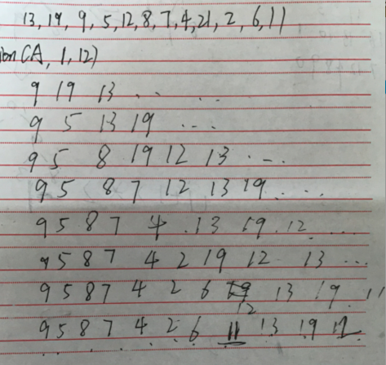
7.1-2
r-1
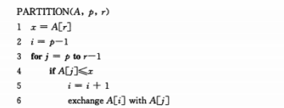
If A[p] = A[i]
Return (p+r)/2

7.1-3
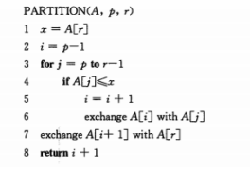
第3步 for循环 ，循环了 n-1次，循环 最多 耗时为3n，最小 为n
故 O(n)

7.1-4
X>=A[i] 改成 X<=A[i]

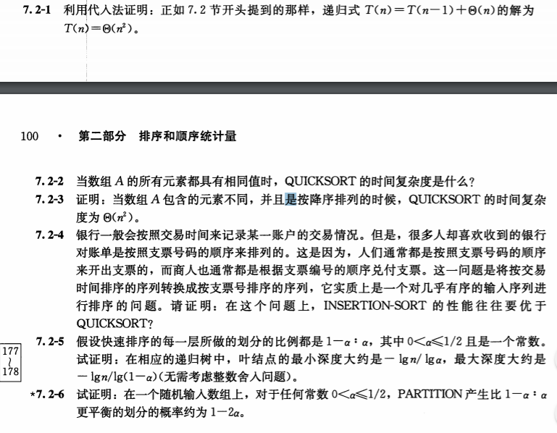

7.2-1
我们猜测解为O(n^2)
T(n) = T(n-1)+O(n) = s^2(n-1)^2 + cn = s^2n^2 -2s^2n +1 +cn <=sn^2
当2s-c/s<=2成立。
7.2-2
N^2
7.2-3
因为这是最坏的情况。
7.2-4

